Adéla Firlová, Spar, Irsko

Byla jsem v Irsku s Erasmem na měsíční stáži. Celá stáž byla velmi dobře organizovaná.
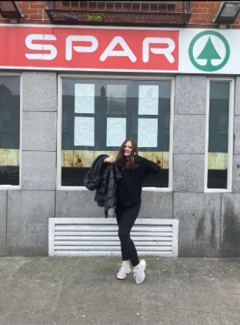
Pracovala jsem ve Sparu, což je obchod s potravinami. Do práce jsem dojížděla cca hodinu, ale díky dobrým autobusovým spojením mezi místem kde jsem bydlela a mou prací to nebyl žádný problém. V práci jsem poznala spoustu nových lidí. Kolegové byli velmi milý a vstřícní. V prvních dnech jsem se naučila, jak zacházet s potravinami a jaká hygienická pravidla je třeba dodržovat. Dále jsem se seznámila se sortimentem našeho obchodu a s tím, jak je zboží v obchodě rozmístěné. Jak správně doplňovat regály, aby se potraviny nezkazily a co dělat s přebytečnými kusy zboží. Později jsem se naučila jak zacházet s kasou, jak správně komunikovat se zákazníkem, skenovat zboží, dobíjet kredit do telefonu, platit zákazníkům účty za plyn, tisknout různé herní losy a zacházet s kamerovým systémem.
Věci, které pro mě byly nové a přínosné byli například, nabytá zkušenost pracovat a počítat s Eury, naučila jsem se některé nové, často používané fráze v angličtině a zlepšila jsem si schopnost porozumět silnému akcentu. Zjistila jsem, jak obchodní řetězce uvnitř fungují, jak probíhají dodávky a doplnění zboží, jak se zachází s penězi v kase a další dobré informace.
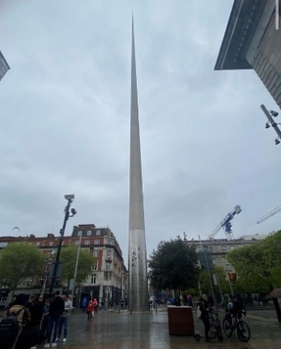
Bydlela jsem v hostitelské rodině. Pobyt v mé host family byl skvělý. Dům, ve kterém jsem s rodinou bydlela, byl velký, prostorný, čistý a členové rodiny byli moc milí a ochotní pomoct mi, či poradit s čímkoliv, co bylo třeba. Snídaně byla většinou ve formě cereálií s mlékem nebo toustu s máslem a šunkou, ale k dispozici mi byla celá jejich lednice a cokoliv sem si mohla koupit a dát tam. Večeře byly různé. Od rizota přes lasagne, různé druhy těstovin až po hamburger nebo tortilly a mnoho dalších chutných jídel.
Měla jsem i dost volného času, takže jsem mohla objevovat různé památky a procházet se po městě.

